TUẦN 3
Thứ Tư ngày 20 tháng 9 năm 2023
BUỔI SÁNG
Tiết 3: Toán
Bài 8: BẢNG NHÂN 6 ( Tiết 1)
I. YÊU CẦU CẦN ĐẠT:
- Tìm được kết quả các phép tính trong bảng nhân 6 và thành lập bảng nhân 6
- Vận dụng bảng nhân 6 để tính nhẩm
- Phát triển năng lực lập luận, tư duy toán học và năng lực giao tiếp toán học
- Có ý thức giúp đỡ lẫn nhau trong hoạt động nhóm để hoàn thành nhiệm vụ.
- Chăm chỉ suy nghĩ, trả lời câu hỏi; làm tốt các bài tập.
II. ĐỒ DÙNG DẠY HỌC
- Mỗi Hs 10 thẻ, mỗi thẻ 6 chấm tròn trong bộ đồ dùng học Toán
- SGK , tivi. Học 10

III. HOẠT ĐỘNG DẠY HỌC
Hoạt động của giáo viên | Hoạt động của học sinh
1. Hoạt động khởi động
- GV tổ chức trò chơi “Truyền điện” ôn lại bảng nhân 4  - GV nhận xét, tuyên dương.  - GV yêu cầu hs quan sát bức tranh trong sgk  + Để biết có tất cả bao nhiêu bạn em làm như thế nào ?  + 6 được lấy mấy lần?  + Nêu phép nhân tương ứng  + Nếu thêm 1 ngăn nữa thì ta có phép nhân nào?  - GV dẫn dắt vào bài mới: Bảng nhân 6 ( tiết 1) | - HS tham gia trò chơi  - Hs quan sát tranh, trả lời câu hỏi  +Mỗi ngăn có 6 chiếc ba lô, 3 ngăn có 18 ba lô  + lấy 6 + 6 + 6 = 18  + 6 được lấy 3 lần  6 x 3 = 18  6 x 4  - HS lắng nghe.
2. Hoạt động khám quá
a/ Hướng dẫn Hs thành lập Bảng nhân 6  Gv yêu cầu Hs lấy ra các tấm thẻ, mỗi thẻ có 6 chấm tròn trong bộ đồ dùng Toán, rồi lần lượt nêu các phép nhân tương ứng  Gv hướng dẫn hs thực hiện phép nhân 6 x 1  + Tay đặt 1 tấm thẻ 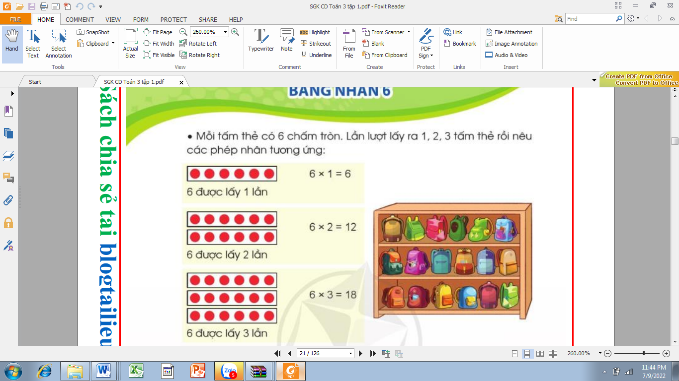, miệng nói:  6 được lấy 1 lần. Ta có phép nhân 6 x 1 = 6  + Lần lượt, hs thực hiện các phép nhân:  6 x 2; 6 x 3  - GV yêu cầu HS tìm kết quả của các phép nhân còn lại  6 x 4 = ? 6 x 8 = ?  6 x 5 = ? 6 x 9 = ?  6 x 6 = ? 6 x 10 = ?  6 x 7 = ?  - GV nhận xét, tuyên dương  b,Gv giới thiệu bảng nhân 6  -Gv chiếu bảng nhân 6 lên bảng  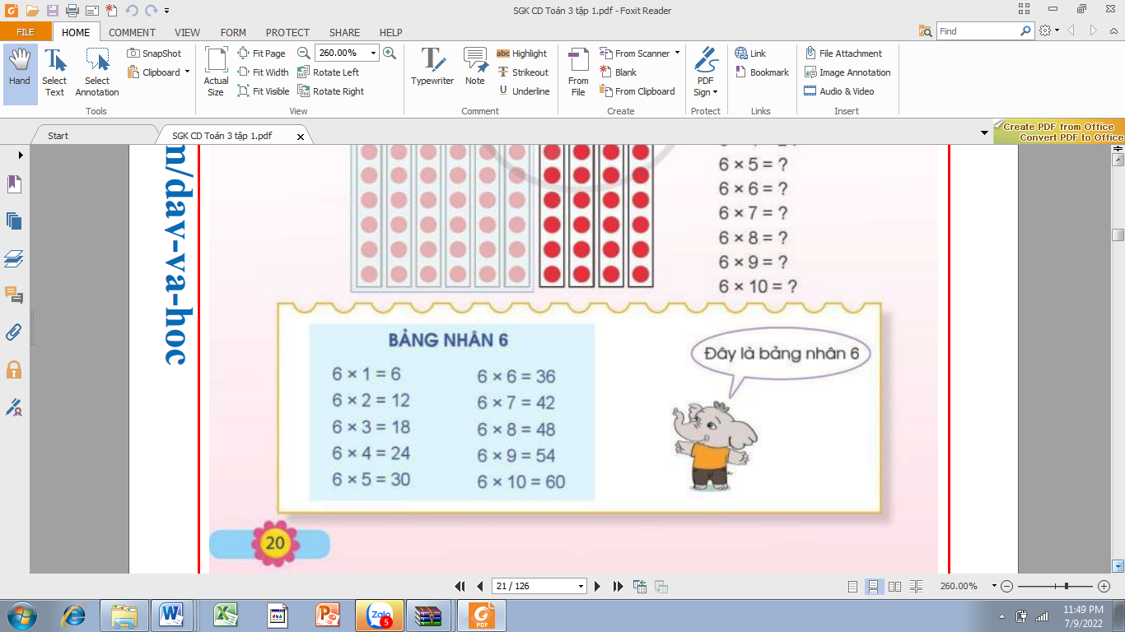  -Gv yêu cầu hs đọc, chủ động ghi nhớ bảng nhân 6  c, Chơi trò chơi “ Đố bạn”  - 2 hs ngồi cùng bàn đố nhau trả lời kết quả của các phép tính trong bảng nhân 6. Một hs đọc phép tính, hs kia đọc kết quả, hs nhận xét kết quả. Sau đó đổi vai, một bạn hỏi 1 bạn trả lời  - GV nhận xét, tuyên dương | - HS lấy các tấm thẻ theo yêu cầu  -HS làm theo mẫu  -Hs thực hiện:  +Tay đặt 2 tấm thẻ  miệng nói: 6 được lấy 2 lần.  Ta có 6 x 2 = 6 + 6 = 12.  Vậy ta có phép nhân 6 x 2 = 12  + Tay đặt 3 tấm thẻ  miệng nói: 6 được lấy 3 lần  Ta có 6 x 3 = 6 + 6 + 6 = 18  Vậy ta có phép nhân 6 x 3 = 18  -Hs thảo luận nhóm 4 để tìm ra kết quả của các phép nhân theo các cách khác nhau:  +Sử dụng thẻ chấm tròn  + Thêm 6 vào kết quả của 6 x 3  Ta được kết quả của 6 x 4 .....  -Hs lắng nghe  -Hs quan sát, đọc thầm bảng nhân 6  -2 Hs ngồi cùng bàn đọc cho nhau nghe  - HS đọc thuộc bảng nhân 6  Hs chơi trò chơi “ Đố bạn”
3. Hoạt động luyện tập
Bài 1. Tính nhẩm?  - Yêu cầu học sinh tính nhẩm các phép tính trong bảng nhân 6  -Gọi HS chia sẻ  - GV nhận xét, tuyên dương. | - 1 HS nêu  - HS nhẩm cá nhân-> cặp đôi  -HS chia sẻ  6 x 2= 12 6 x 8 = 48 6 x 3 = 18  6 x 6 = 36 6 x 5 = 30 6 x 6 = 36  6 x 1 = 6 6 x 9 = 54 6 x 4 = 24  6 x 7 = 42 6 x 10 = 60 6 x 6 = 36  -HS nghe
4. Hoạt động vận dụng.
- GV tổ chức trò chơi “ Hái hoa dân chủ” sau bài học để củng cố bảng nhân 6  - Gv nhận xét, tuyên dương | - HS tham gia để vận dụng kiến thức đã học vào thực tiễn.  - HS nghe
IV. Điều chỉnh sau bài dạy:
.......................................................................................................................................
.......................................................................................................................................

